DIE CLASSIMA KOLLEKTION VON BAUME & MERCIER
FEIERT DEN VATERTAG

Die Classima Kollektion von Baume & Mercier richtet sich an den viel beschäftigten, modernen Mann mit einem Faible für elegante und sportliche Zeitmesser, die zuverlässig und in jeder Situation leicht zu tragen sind. Zum Vatertag stellt die Maison nun vier neue Modelle vor. Sie sind das ideale Geschenk, mit dem Sie Ihre Zuneigung zum Ausdruck bringen können. Es gibt nichts Bewegenderes, als ihm einen wertvollen Gegenstand zu schenken, der zu ihm passt. Und hier kommen die Classima M0A10766, M0A10767, M0A10780 und M0A10762 ins Spiel, die ein bereits sehr vielfältiges Sortiment bereichern und die traditionelle Schweizer Uhrmacherei schöner Machart verkörpern.

Eine Stilübung, mit der Baume & Mercier sein historisches Know-how in Bezug auf feinste Uhren und sein kontinuierliches Streben nach Kreativität eindrucksvoll unter Beweis stellt.

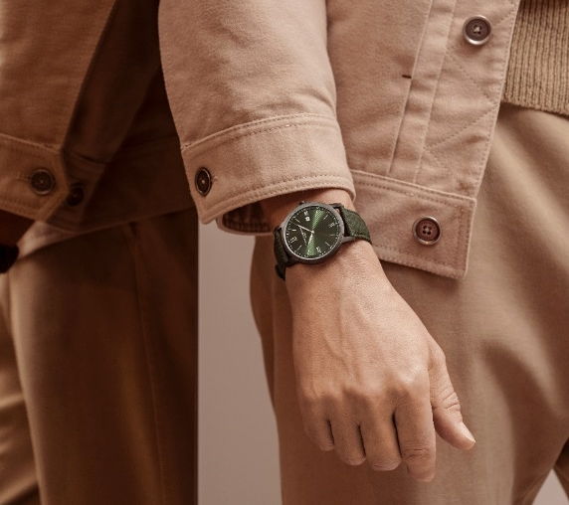

Flache und extraflache Uhren: das Erbe eines überlieferten Savoir-faire

Historisch gesehen fiel Baume & Mercier schon sehr früh durch die Raffinesse seiner Zeitmesser auf, die zu den feinsten der Welt zählen. Als sich das Unternehmen 1920 im Indicateur Davoine – einem Anzeiger der Schweizer und angrenzenden Uhrenindustrie – eintragen ließ, wurde sie als „Fabrique d‘Horlogerie Soignée“ (Fabrik für gepflegte Uhren) bezeichnet, deren Spezialgebiet „Haute Fantaisie pour Dames et les Montres plates et extra-plates“ (edler Damenschmuck sowie flache und extraflache Uhren) war. 1923 erschien in derselben Veröffentlichung eine Anzeige, in der auf diese Expertise für extraflache Herrenuhren hingewiesen wurde. Die Uhrmacherkunst der Maison sollte sich im Laufe der Jahrzehnte in diesen ästhetischen und technischen Innovationen behaupten, für die unter anderem die flachen und extraflachen Modelle stehen.

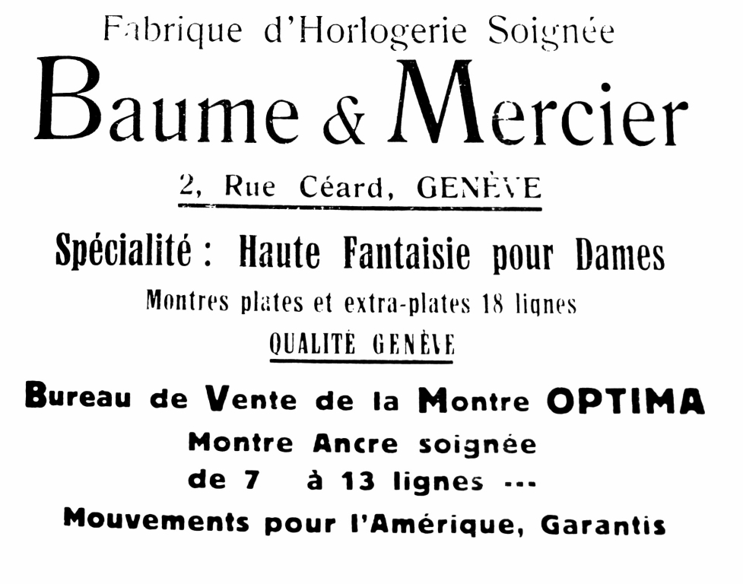

Die neuen Classima Uhren greifen diese Tradition durch ihr rundes, schlankes und gewölbtes Gehäuse mit einer markanten und präzisen Linienführung auf. Sie übernehmen das Designkonzept für Formuhren, für die Baume & Mercier seit der künstlerischen Partnerschaft zwischen Paul Mercier und dem Uhrmacher William Baume, die 1918 begann, bekannt ist. Die Modelle M0A10766, M0A10767, M0A10780 haben einen Durchmesser von 42 mm und eine Höhe von 6 mm, das Modell M0A10762 einen Durchmesser von 39 mm bei einer Höhe von 5 mm. Diese perfekten Proportionen entsprechen der kompromisslosen Vorstellung der Maison, bei der formalen Gestaltung von Zeitmessern auf das richtige Gleichgewicht Wert zu legen. Eine Raffinesse, die für eine schlichte, aber zugleich bewundernswerte Eleganz steht.

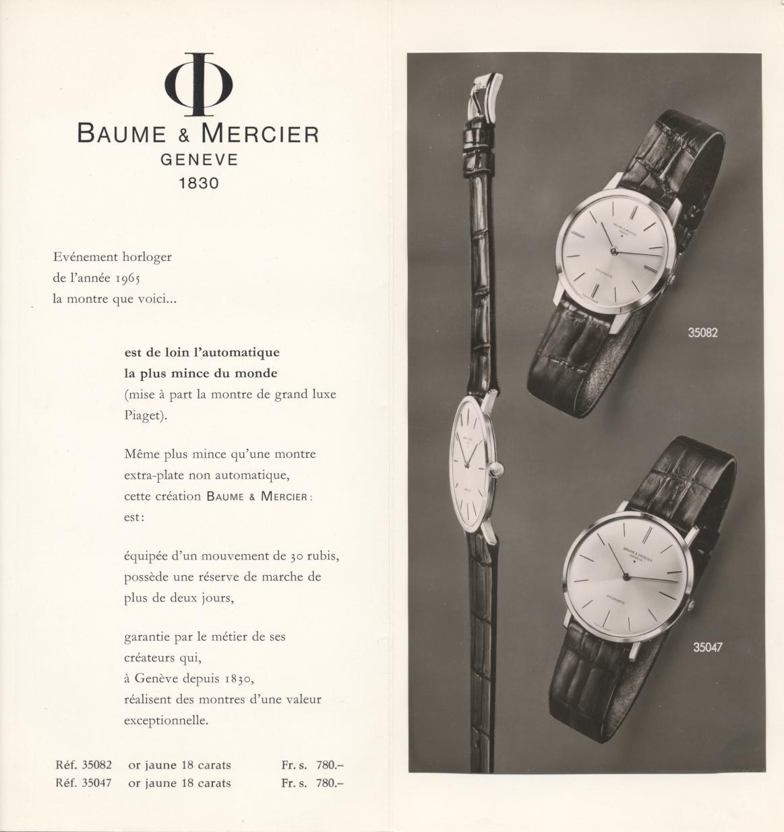

Eine unbegrenzte und anspruchsvolle Kreativität

Jedes Classima Modell ist Ausdruck dieses Bestrebens. Die jüngsten Chronographen, die auf der Watches & Wonders enthüllt wurden, zeugen von dieser anspruchsvollen und unersättlichen stilistischen Ambition, die strukturelle Finesse mit Eleganz und sportlichem Wesen verbindet: ein sonnensatiniertes, lackiertes Zifferblatt in Blau, Sand und Grün mit azurierten Zählern und einem farbigen inneren Höhenring; Zeiger und Indizes von majestätischer Länge und ein Gehäuse mit stilvollen Drückern bei 2 Uhr und 4 Uhr. Der für die Maison so wertvolle Sinn für Details erweckt die Kollektion in reichen Variationen zum Leben.



Die neuen Classima M0A10766, M0A10767, M0A10780 und M0A10762 spielen mit den Farben ihres grünen, sandfarbenen, blauen und schwarzen Zifferblatts, die mit den Nuancen der römischen Ziffern, der Zeiger, der Indizes und der schlanken Minutenteilung kontrastieren. Sie greifen die Architektur des getönten inneren Höhenrings auf, der das Zifferblatt umrandet und ihm Relief verleiht. Die chromatische und räumliche Beziehung zwischen den Stunden- und Kalenderanzeigen wurde von den Uhrmachern und Handwerkern der Manufaktur in Les Brenets minutiös durchdacht und weiß sowohl ästhetisch als auch technisch zu überzeugen. Ihr Design, ihre Funktionalität und ihre Ablesbarkeit verschmelzen unnachahmlich in einem einzigartigen Gehäuse. Die vier Classima Modelle zeichnen sich darüber hinaus durch das Linienmuster auf ihrem Zifferblatt aus, das an die Holland & Sherry-Armbänder erinnert und der gleichen Richtung folgt wie der um 45 Grad geneigte Schuss des Stoffes.

Armbänder aus englischen Luxusstoffen

Die Armbänder der vier neuen Classima Modelle bestehen aus edler Wolle mit natürlichen Fasern, die von dem renommierten britischen Haus Holland & Sherry stammt, das seit 1836 die größten Schneider und Luxusmarken beliefert. Sie werden aus den Stoffen der maßgeschneiderten Anzüge für Gentlemen gefertigt, die sich im Londoner Stadtteil Savile Row kleiden, wo sich die Boutique seit 1982 befindet. Die diagonalen Linienmuster und die Farben, die die Töne der Zifferblätter aufgreifen, versprühen entschiedenen Chic.

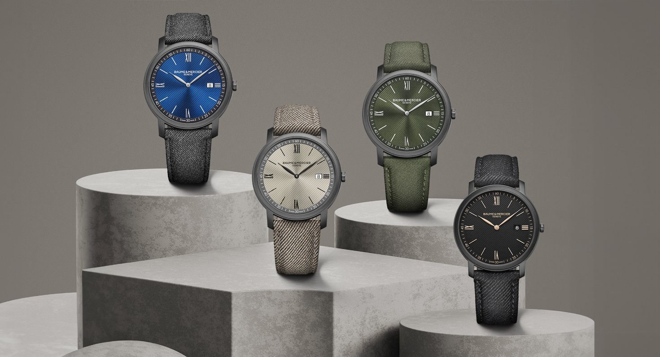

Classima M0A10766

Das sonnensatinierte grüne und opalisierende Zifferblatt mit Liniendekor wird von einem grünen Höhenring umschlossen. Raffiniert und doch entschieden illustrieren die rhodinierten römischen Ziffern, die weißen Indizes, die rhodinierten Blattzeiger und die weiße Minutenteilung die Stunden und Minuten in einem wunderschönen chromatischen Wechselspiel, das sich nicht zuletzt durch seine optimale Ablesbarkeit auszeichnet. Eine Öffnung bei 3 Uhr weist das Datum aus.

Das legendäre runde Gehäuse der Classima Kollektion aus sandgestrahltem schwarzem Stahl mit ADLC-Beschichtung hat einen Durchmesser von 42 mm und eine Höhe von 6 mm und wird von einem kratzfesten Saphirglas geschützt. Der geschlossene Gehäuseboden aus poliertem Stahl kann mit einer Gravur versehen werden.

Dieser Zeitmesser wird von einem Quarzwerk mit einer Gangautonomie von fünf Jahren angetrieben, ein Beweis für die Qualität und Langlebigkeit, die alle Kreationen der Maison kennzeichnen. Er ist bis 3 bar (ca. 30 m) wasserdicht.
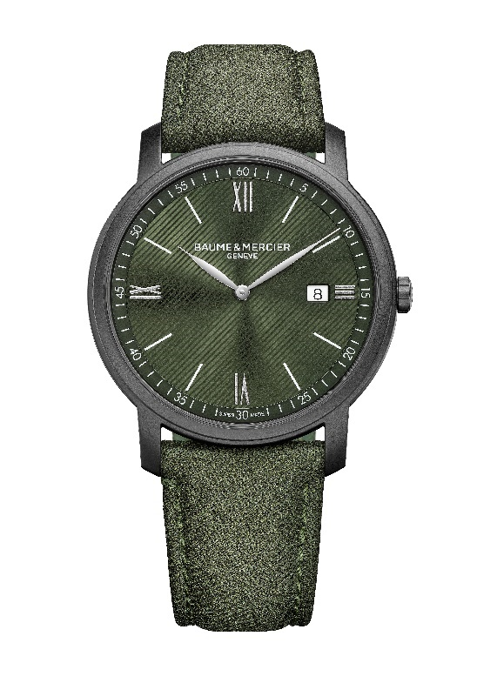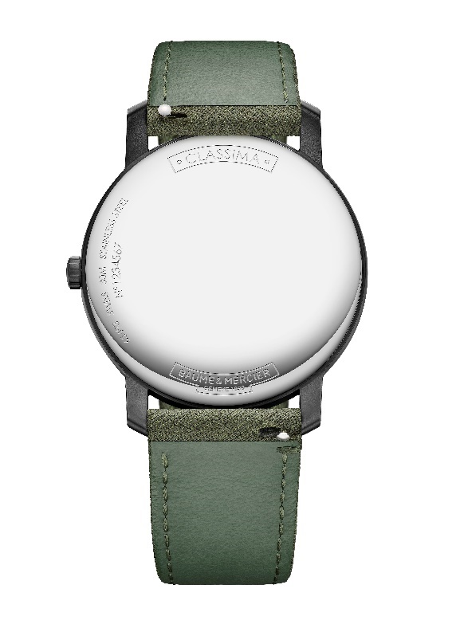
Der grüne Stoff (Wolle) des Armbands mit Ton-in-Ton-Nähten stammt von Holland & Sherry. Es lässt sich dank eines zuverlässigen Wechselsystems unkompliziert und ohne Werkzeug austauschen. Die Dornschließe ist aus Edelstahl.

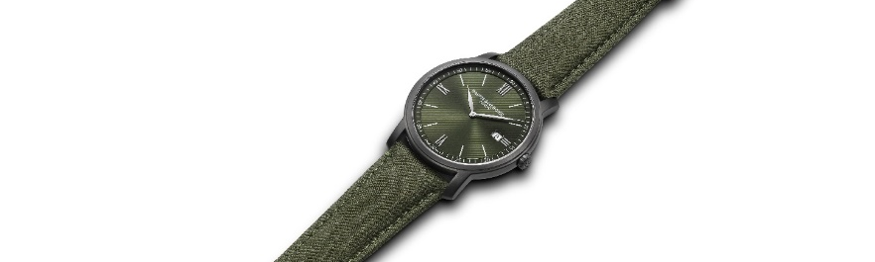

Classima M0A10767

Dieses Modell bietet ein sich mit subtilen Kontrasten hervortuendes, sonnensatiniertes, sandfarbenes Zifferblatt mit Liniendekor, schieferfarbenem Höhenring, mattschwarzen römischen Ziffern, schwarzen Indizes, schwarzen Blattzeigern und weißer Minutenteilung. Eine Öffnung bei 3 Uhr enthüllt das Datum.

Das runde Gehäuse aus sandgestrahltem schwarzem Stahl mit ADLC-Beschichtung besticht durch einen Durchmesser von 42 mm und einer Höhe von 6 mm. Es wird durch ein kratzfestes Saphirglas geschützt. Der geschlossene Gehäuseboden ist aus poliertem Stahl gefertigt. Es ist möglich, ihn mit einer Gravur zu versehen.

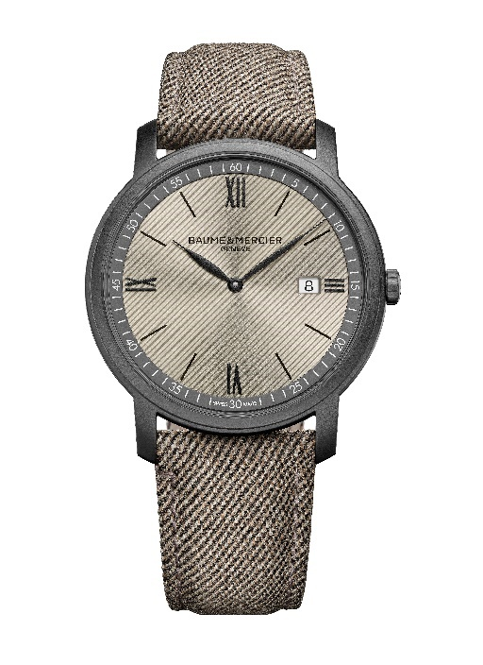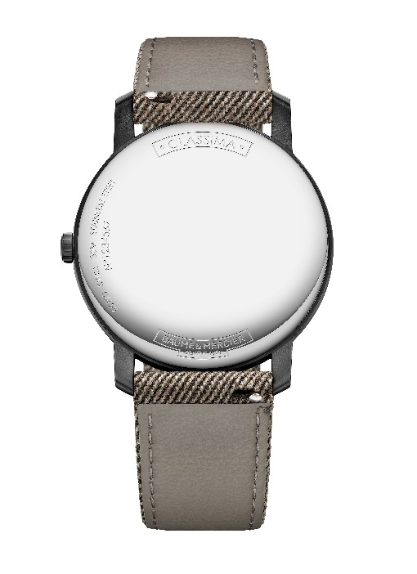
Ein Quarzwerk mit einer Gangautonomie von fünf Jahren haucht diesem zuverlässigen Zeitmesser, der Stunden, Minuten und das Datum anzeigt und bis zu 3 bar (ca. 30 m) wasserdicht ist, Leben ein.

Die Classima M0A10767 ist mit einem auswechselbaren Armband aus sandfarbenem Stoff (Wolle) mit Ton-in-Ton-Nähten ausgestattet. Dank eines zuverlässigen Wechselsystems lässt sich dieses unkompliziert und gänzlich ohne Werkzeug austauschen. Es wird mit einer Dornschließe aus Edelstahl gesichert.

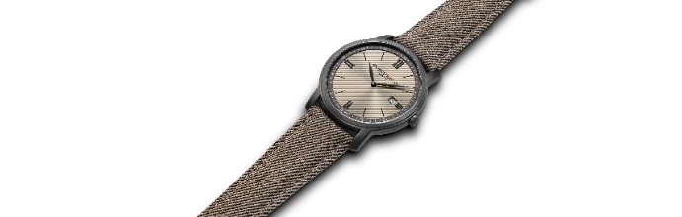

Classima M0A10780

Diese leuchtende Version wartet mit einem sonnensatinierten blauen Zifferblatt mit Liniendekor, schwarzem Höhenring, rhodinierten römischen Ziffern, weißen Indizes, rhodinierten Blattzeigern und weißer Minutenteilung auf. Eine Öffnung bei 3 Uhr weist das Datum aus.

Das Gehäuse mit einem Durchmesser von 42 mm und einer Höhe von 6 mm ist aus sandgestrahltem Stahl mit schwarzer ADLC-Beschichtung gefertigt. Dieses wird von einem kratzfesten Saphirglas geschützt. Der geschlossene Gehäuseboden aus poliertem Stahl kann mit einer Gravur versehen werden.

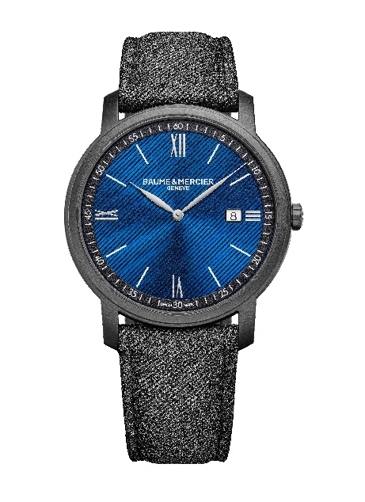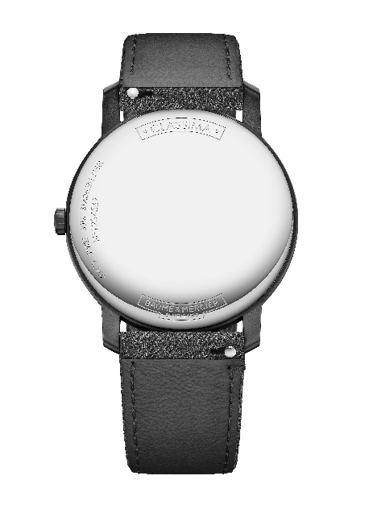

Ein Quarzwerk mit einer Gangautonomie von 5 Jahren liefert mit bemerkenswerter Präzision die Stunden, Minuten und das Datum.
Die Wasserdichtigkeit dieses Zeitmessers beträgt 3 bar (ca. 30 m).

Die Classima M0A10780 ist mit einem auswechselbaren Armband aus grauem Stoff (Wolle) mit Ton-in-Ton-Nähten ausgestattet. Dank eines zuverlässigen Wechselsystems lässt sich dieses unkompliziert und ohne Werkzeug austauschen. Die Dornschließe ist aus Edelstahl.

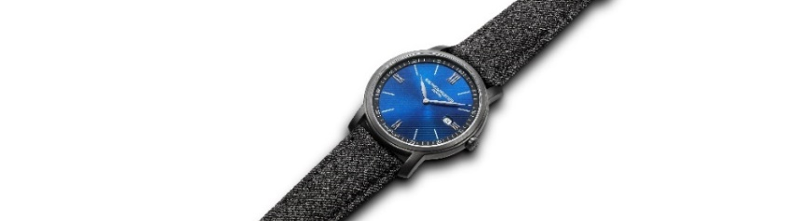

Classima M0A10762

Dieselbe Harmonie verspricht auch diese Variation mit opalisierendem schwarzem Zifferblatts mit Liniendekor und schwarzem Höhenring. Die Stunden und Minuten folgen römischen Ziffern, vergoldeten Indizes, vergoldeten Blattzeigern und einer vergoldeten Minutenteilung. Eine Öffnung bei 3 Uhr weist das Datum aus.

Das runde Gehäuse aus sandgestrahltem Stahl mit schwarzer ADLC-Beschichtung hat einen Durchmesser von 39 mm und eine Höhe von 5 mm. Dieses wird von einem kratzfesten Saphirglas geschützt. Der geschlossene Gehäuseboden aus poliertem Stahl kann mit einer Gravur versehen werden.

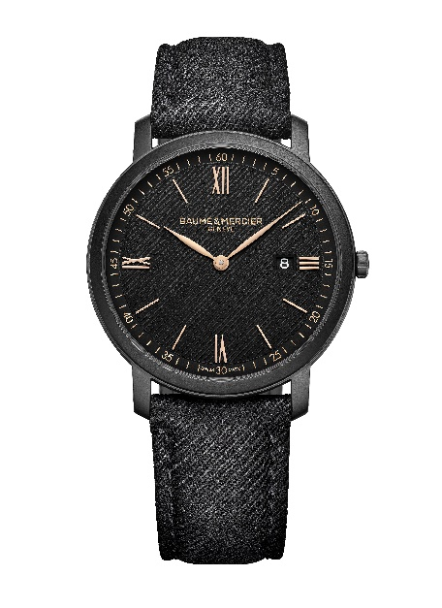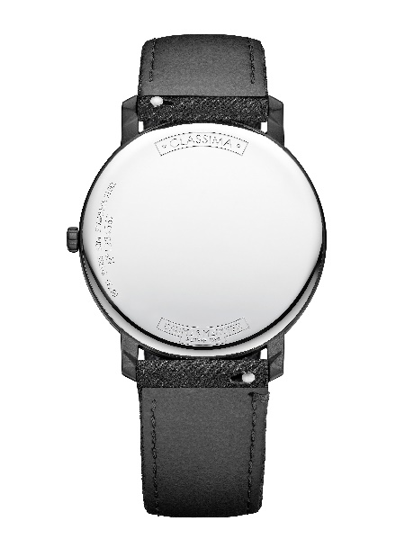

Ein Quarzwerk mit einer Gangautonomie von sechs Jahren garantiert die einmalige Präzision dieses Modells, das bis zu 5 bar (ca. 50 m) wasserdicht ist.

Die Classima M0A10762 ist mit einem Armband aus schwarzem Stoff (Wolle) mit Ton-in-Ton-Nähten ausgestattet, das sich dank eines zuverlässigen Systems ohne Werkzeug austauschen lässt. Eine Dornschließe aus Edelstahl sichert die Uhr am Handgelenk.

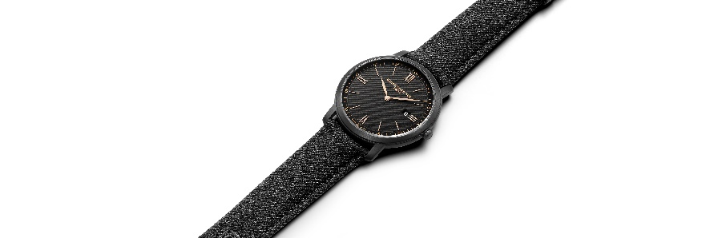

Baume & Mercier ist Ihr Komplize bei allen schönen Dingen des Lebens, denen es seit 1830 sein gesamtes Savoir-faire widmet. Das Unternehmen freut sich, den Vatertag zu einem Moment zu machen, der im Zeichen von höchster Qualität und Emotionen steht. Die Classima ist zweifellos die schönste Liebeserklärung, die Sie machen können.

INFORMATIONEN:

Modell: Classima 10766
Verfügbarkeit: Mai 2024

Modell: Classima 10767
Verfügbarkeit: Mai 2024

Modell: Classima 10780
Verfügbarkeit: Mai 2024

Modell: Classima 10782
Verfügbarkeit: Mai 2024

ÜBER BAUME & MERCIER:

Die 1830 im Schweizer Jura gegründete Maison d’Horlogerie Baume & Mercier ist international renommiert. Das Uhrenhaus mit Sitz in Genf und Ateliers im Schweizer Jura bietet seinen Liebhabern qualitativ hochwertige Zeitmesser. Mit einem subtilen Gleichgewicht zwischen dem Fokus auf Design und uhrmacherischer Innovation führt die Maison Baume & Mercier das hauseigene Know-how in Sachen Design und Technik weiter und schreibt bis heute Uhrengeschichte. Zurückzuführen ist dieses Know-how auf die Begegnung zwischen den Firmengründern William Baume und Paul Mercier und die daraus entstandene Verbindung von Klassik und Kreativität, Tradition und Moderne, Eleganz und Charakter.

www.baume-et-mercier.com

